114年12月1日餐點照片
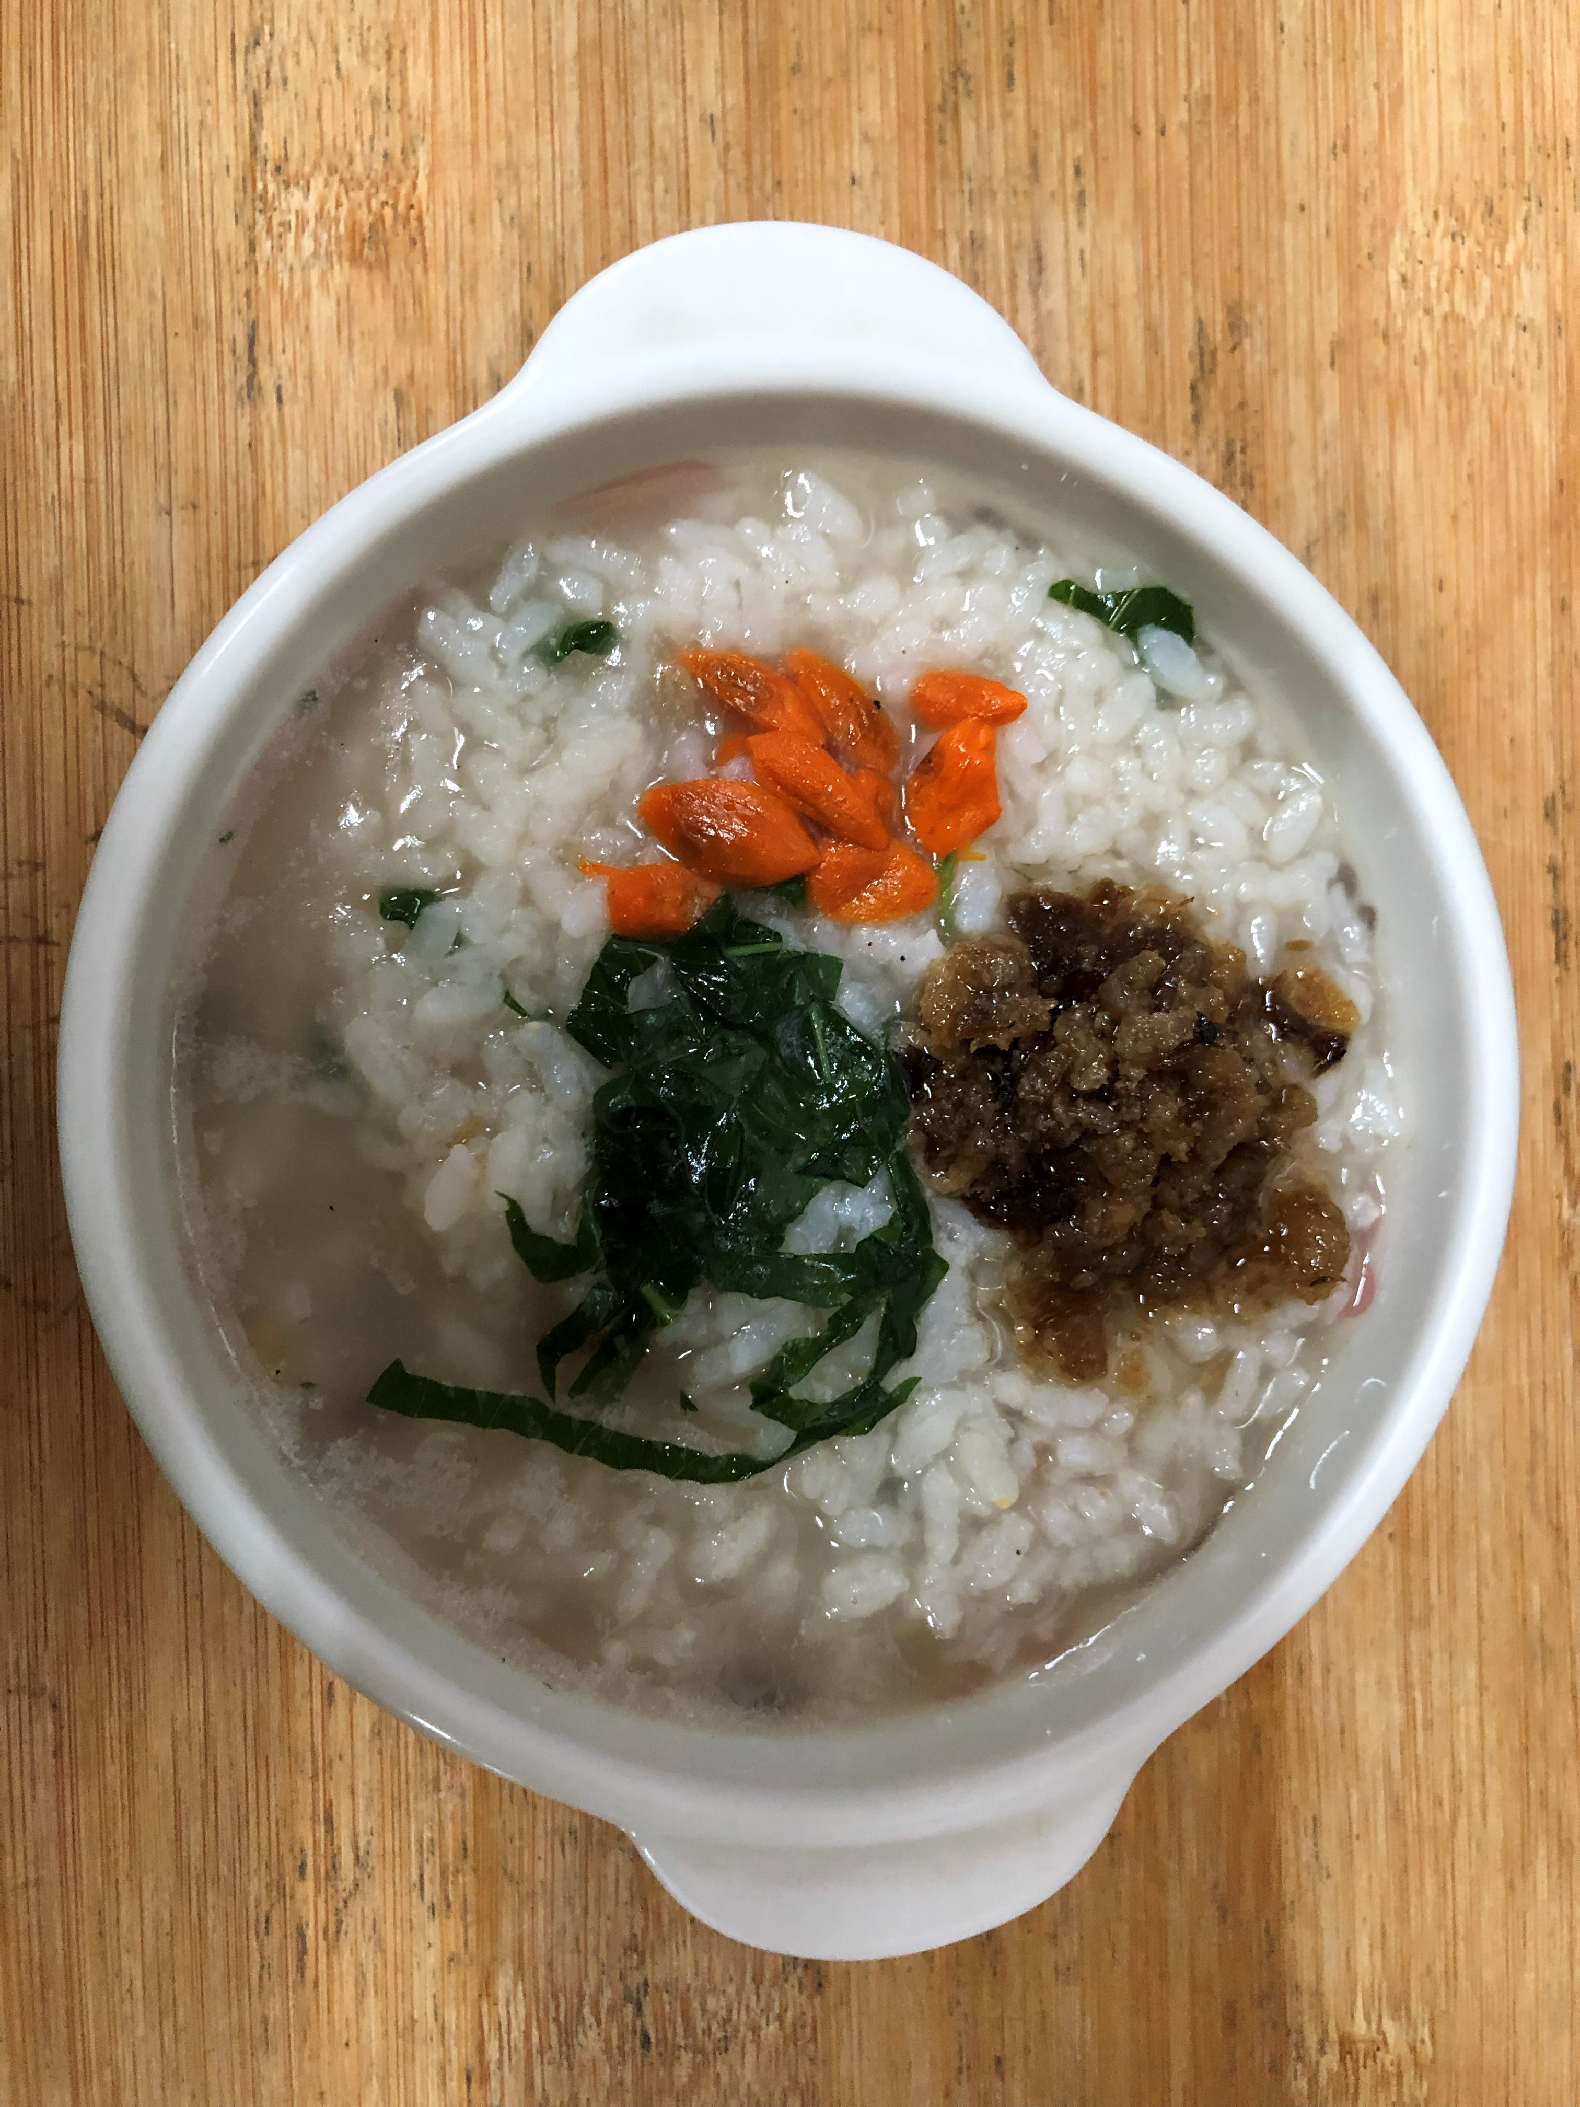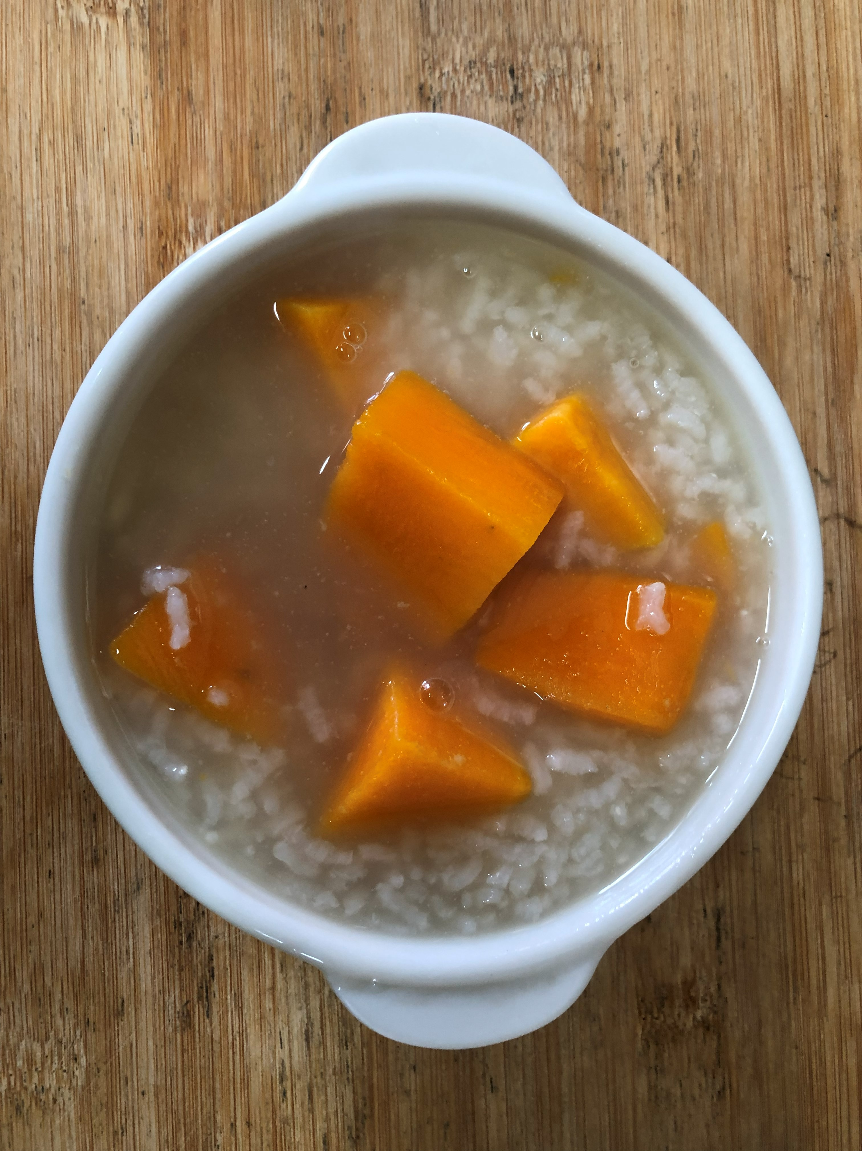
早餐(藥膳意麵) 下午點心(地瓜粥)
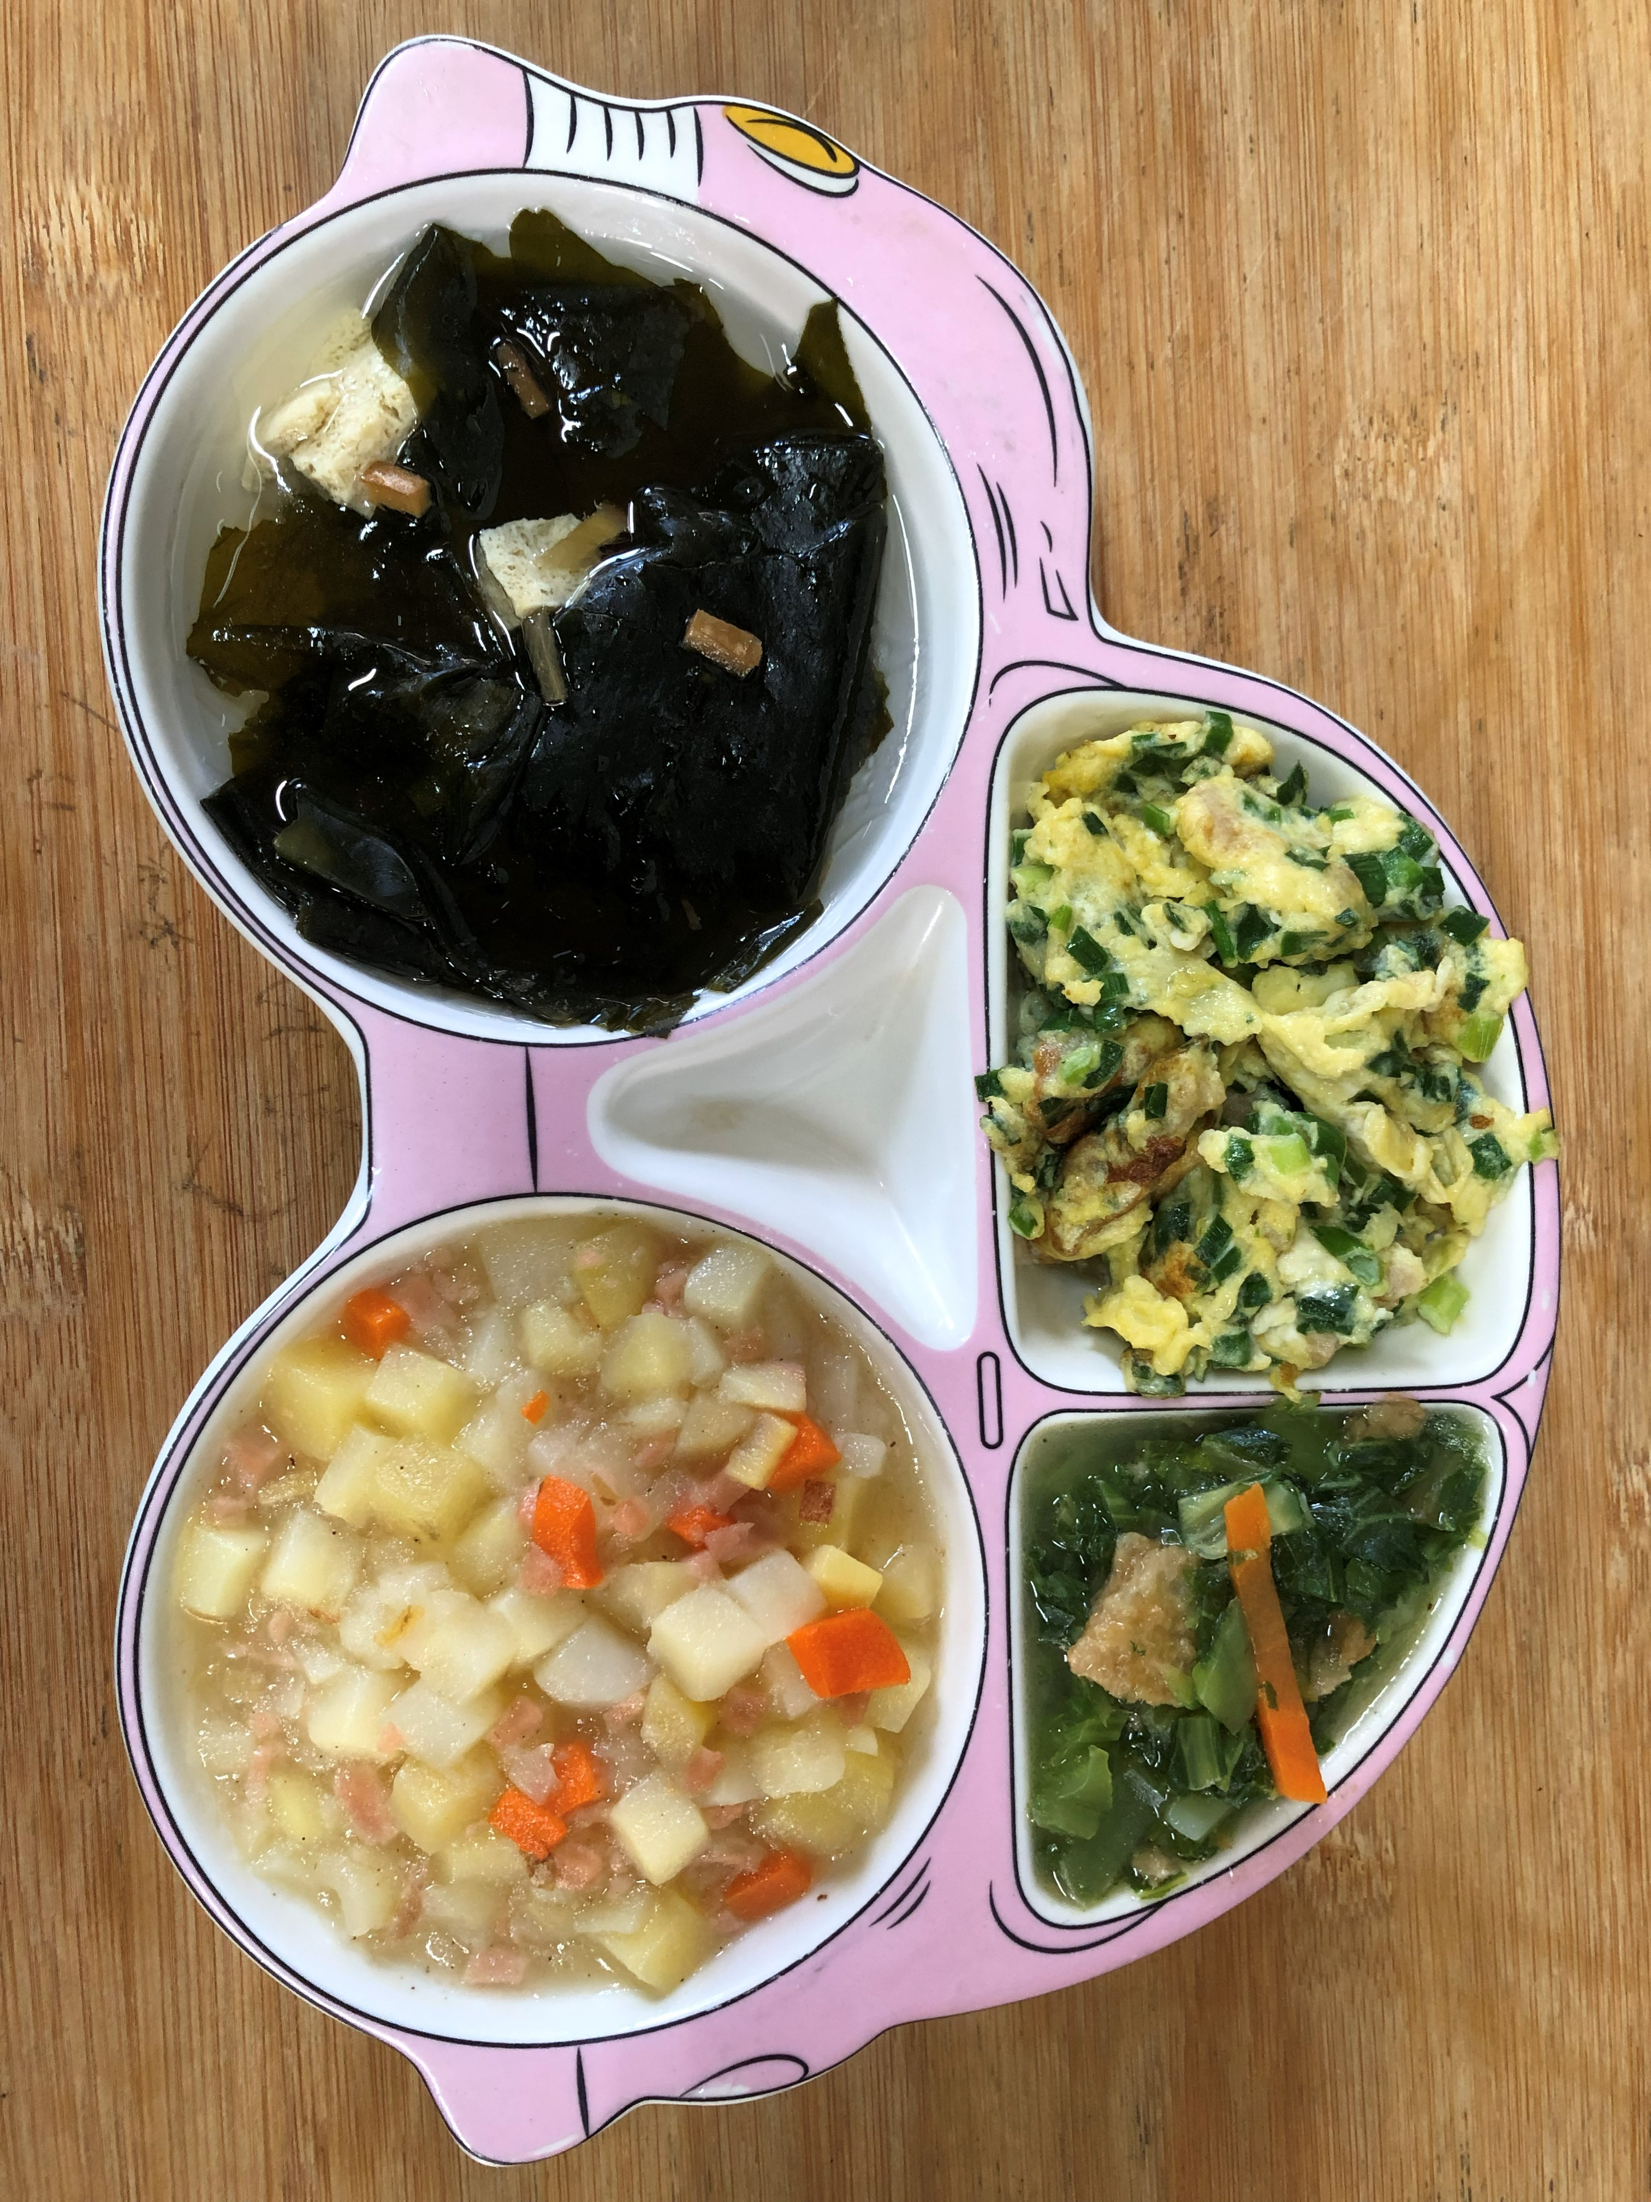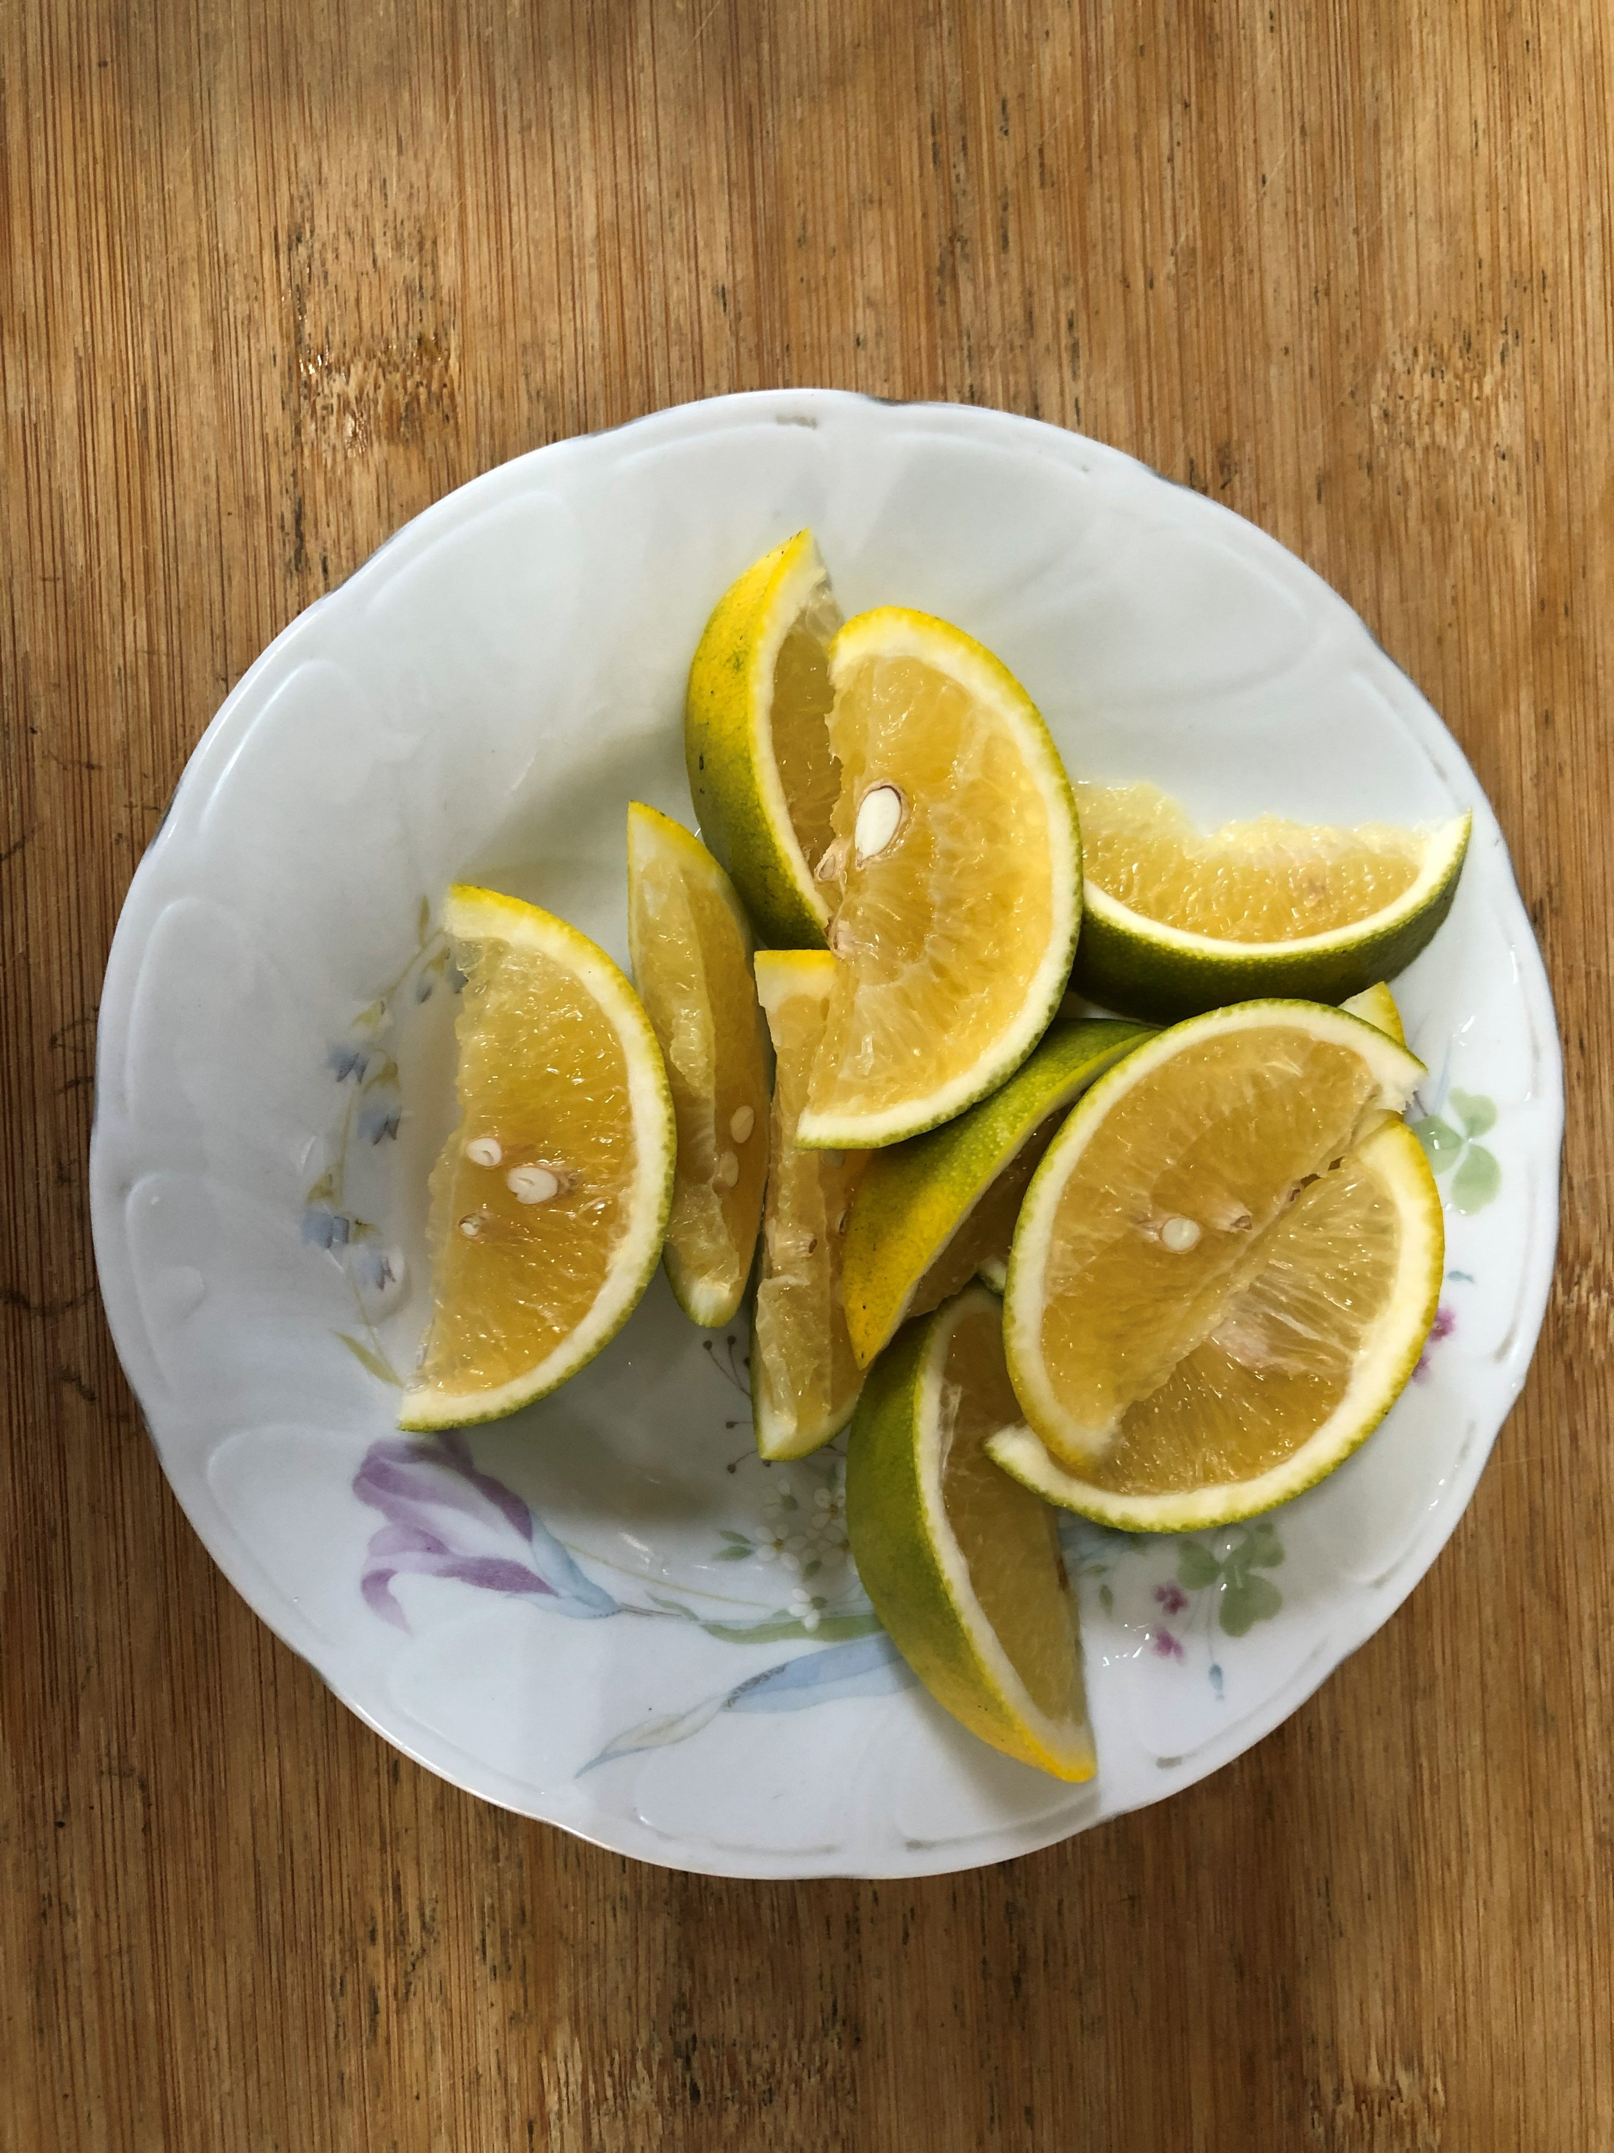
午餐(菜脯蛋、洋芋燴素火腿、炒青菜、紫菜蛋花湯、水果)

